Семинар-практикум для руководителей и старших воспитателей: «Управленческая политика качества работы ДОУ: повышение профессиональной компетентности младших воспитателей»
14.03.2019, МДОУ «Детский сад № 75».

В рамках реализации мероприятий Ресурсного центра «Обеспечение качества дошкольного образования в условиях реализации ФГОС ДО: внутрифирменный мониторинг качества образования» в МДОУ «Детский сад № 75» состоялся семинар-практикум для руководителей и старших воспитателей дошкольных образовательных организаций на тему: «Управленческая политика качества работы ДОУ: повышение профессиональной компетентности младших воспитателей»

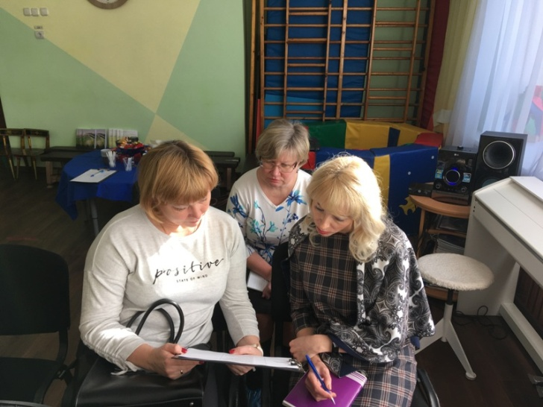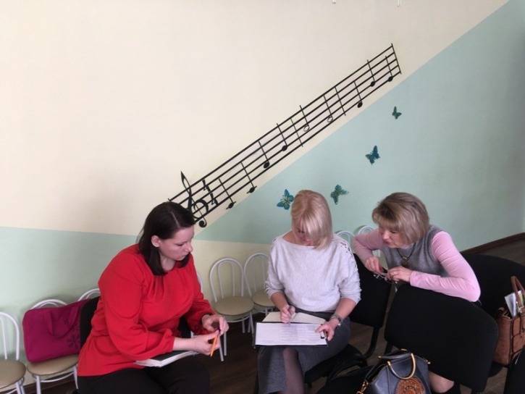

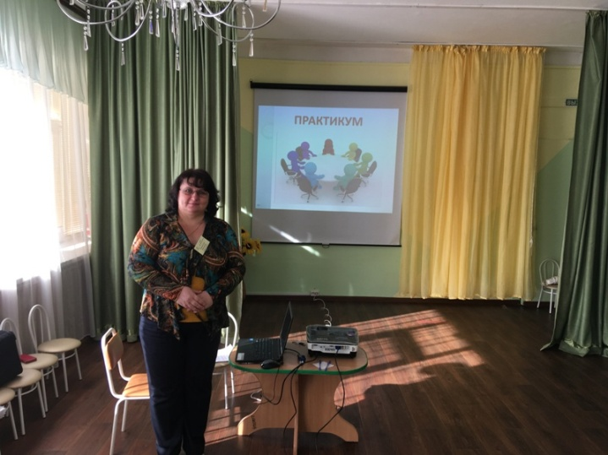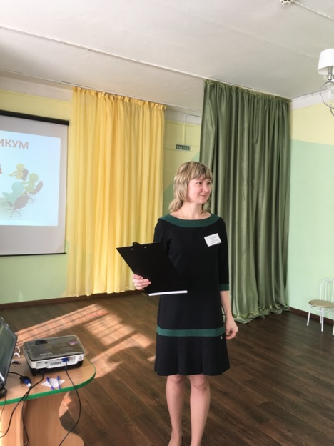

Основная цель семинара-практикума - совершенствование профессиональной компетентности руководителей, старших воспитателей ДОУ по вопросам реализации различных форм повышения компетентностей младших воспитателей ДОУ.

В ходе семинара-практикума участникам были представлены:
- компоненты Управленческой политики ДОУ
- Основные направления деятельности ДОУ в рамках повышения профессиональной компетентности младших воспитателей (из опыта работы учреждения)
- практикум «Взаимодействие воспитателя с младшими воспитателями»

Результаты анкетирования МДОУ «Детский сад № 75»
«Удовлетворенность слушателями мероприятий РЦ»

Вопрос 1: Насколько актуальной для Вас была тема семинара-практикума?
* Актуальна – 100 %
* Трудно сказать – 0 %
* Не актуальна – 0%
Вопрос 2 :Узнали ли Вы что-то новое для себя?
30 %
* Да – 70%
* Частично – 30%
* Нет – 0 %
Вопрос 3: Сможете ли Вы применить полученные знания на практике?
50 %
* Да –- 50%
* По возможности – 50 %
* Нет – 0%

Вопрос 4: Насколько последовательно и логично был изложен материал? (от 1 до 10 баллов)
* 10 баллов – 100%

Вопрос 5: Насколько вы удовлетворены организацией семинара-практикума?
(от 1 до 10 баллов)
* 10 баллов – 100 %

При анализе анкет получены следующие результаты: тематика проекта актуальна для всех участников МРЦ (100%); 70% слушателей заявили о новизне представленных материалов. Анализ показал, что тематика проекта актуальна для педагогического сообщества МСО, имеет практическую значимость, методические материалы востребованы слушателями. В качестве пожеланий и предложений слушатели мастер-классов высказывались о возможности продолжения работы проектной группы по данной теме, был сформулирован заказ на совместное проектирование.

В семинаре-практикуме приняли участие 15 педагогов. 100% слушателей оценили мероприятие на высокие баллы.

